제 10과: 계절별 지역별 축제

I. 다음 축제들의 주인공은 뭐예요? 그림을 보고 알맞은 것을 연결해 보십시오.
1. 동계 올림픽 |  |  |  | 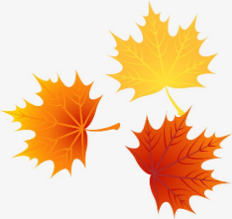  단풍
2. 여의도 벚꽃 축제 |  |  |  | 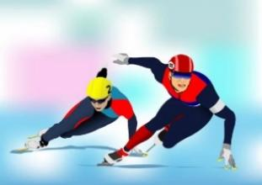  겨울 운동
3. 보령 머드 축제 |  |  |  | 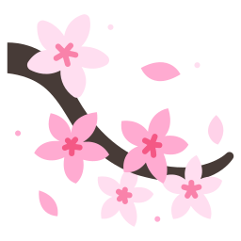  벚꽃
4. 단풍 축제 |  |  |  |   머드

II. 그림을 보고 문장을 완성해 보십시오.
1. 한국은 봄에 꽃이 많이 핀다고 하던데요.
2. 슬픈 영화이라고 하던데요.
3. 한국은 요즘 영하로 떨어져서 날씨가 춥다고 하던데요.
4. 감기에 걸렸다고 하던데요.
5. 학교 앞 식당이 맛있다고 하던데.
III. 다음을 보기와 같이 바꿔 보십시오.
1. 린 씨는 김치를 좋아해요. 린 씨는 김치를 좋아한다고 해요.
2. 도서관에서 공부했어요. 도서관에서 공부했다고 해요.
3. 영화가 아주 재미있었어요. 영화가 아주 재미있었다고 해요.
4. 그 사람이 의사예요. 그 사람이 의사라고 해요.
5. 내년에 한국에 갈 거예요. 내년에 한국에 갈 거라고 해요.
6. 오늘 많이 바빠요. 오늘 많이 바쁘다고 해요.
7. 한국 음식을 잘 먹어요. 한국 음식을 잘 먹는다고 해요.
8. 고양이가 귀여워요. 고양이가 귀엽다고 해요.
9. 한국 음식을 잘 만들어요. 한국 음식을 잘 만든다고 해요.
10. 저 분이 한국 사람이 아니에요. 저 분이 한국 사람이 아니라고 해요.

IV. 다음 사람들이 뭐라고 해요? 그림을 보고 대화를 완성해 보십시오.
1. 감기에 걸렸다고 해요.
2. 일이 많아서 바쁘다고 해요.
3. 매워서 못 먹는다고 해요.
4. 전화를 잘 못 걸었다고 해요.
5. 날씨가 덥다고 해요.

